生物试卷
（满分120分，考试时间100分钟。）

第Ⅰ卷（选择题，共55分）
一、单选题。本题含20小题，每小题2分，共40分。每小题只有一个选项最符合题意。
1．下列化合物的组成中，由相同元素组成的是
A．纤维素、胰岛素、性激素 B．ADP、tRNA、质粒
C．脂肪、丙酮酸、核苷酸 D．抗体、酶、生长素
2．下列现象中由于糖蛋白减少而引起的是
A．该细胞易发生分散和转移 B．该细胞的功能发生稳定性差异
C．该细胞的代谢速率减慢 D．该细胞的形态结构发生显著变化
3．下图是表示①②③④四个框图内所包括生物的共同特征的叙述，正确的是
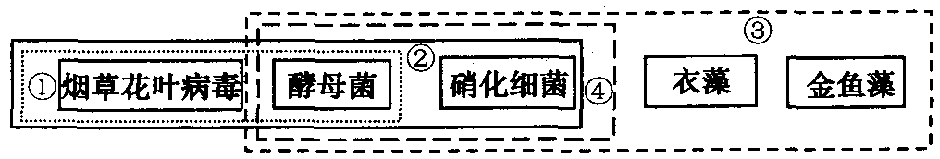

A．框图①内都是原核生物，且都能发生突变
B．框图②的生物都不含叶绿素，且都是分解者
C．框图③内的生物都具有细胞结构，且都有细胞壁
D．框图④内都是异养生物，且都能分裂生殖
4．某研究人员模拟赫尔希和蔡斯关于噬菌体侵入细菌实验，进行了以下4个实验：① 用 ³²P标记的噬菌体侵染未标记的细菌 ② 用未标记的噬菌体侵染³⁵S标记的细菌 ③ 用¹⁵N标记的噬菌体侵染未标记的细菌 ④ 用未标记的噬菌体侵染³H标记的细菌
以上4个实验，适时一段时间后离心，检测到放射性主要部位是
A．沉淀、沉淀、沉淀和上清液、沉淀和上清液
B．沉淀、沉淀、沉淀和上清液、沉淀
C．沉淀、上清液、沉淀、沉淀和上清液
D．上清液、上清液、沉淀和上清液、上清液
5．健康是人类社会永恒的主题，各种疾病在不同程度上影响着人们的健康，下列有关疾病的叙述和诊断方法叙述正确的是
A．苯丙酮尿症是由x染色体上的隐性基因控制的单基因遗传病
B．某人在幼年时期诊断发现其甲状腺激素分泌不足则将来他就会得侏儒症
C．用抗人绒毛膜促性腺激素单克隆抗体做成的试剂可以快速检测早期子宫癌
D．利用DNA探针检查出肝炎病毒，为肝炎诊断提供了一种快速简便的方法
6．某DNA分子中含有1000个碱基对（P元素只含³²P）。若将DNA分子放在只含³¹P的脱氧核苷酸的培养液中让其复制3次，则子代DNA的相对分子质量平均比亲代DNA减少
A．1000 B．1500 C．1750 D．无法确定
7．下图表示夏季晴天，某植物放在密闭的玻璃罩内一昼夜CO₂的浓度变化，假设一昼夜5时日出，19时日落，假定玻璃罩内植物的生理状态与自然环境中相同。用CO₂测定仪测得了一天内该玻璃罩内CO₂浓度变化情况，绘制成如图的曲线，下列有关说法正确的是
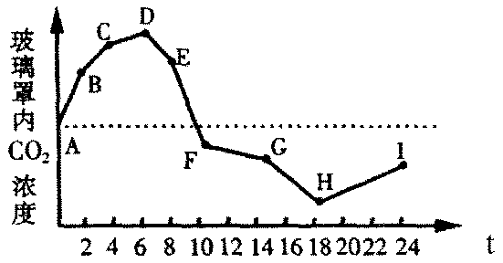A．BC段较AB段CO₂增加减慢，是因低温使植物呼吸作用减弱
B．CO₂下降从D点开始，说明植物进行光合作用是从D点开始的

C．FG段CO₂下降不明显，是因为光照减弱，光合作用减弱
D．H点CO₂浓度最低，说明此时植物对CO₂的吸收最多，光合作用最强
8．下列有关细胞器的说法正确的是
A．核糖体是噬菌体、细菌、酵母菌唯一共有的细胞器
B．在植物细胞有丝分裂的末期，细胞中的高尔基体活动加强
C．叶绿体是所有生物进行光合作用的场所，含有DNA、RNA、蛋白质和磷脂等成分
D．线粒体是有氧呼吸的主要场所，在其中生成的产物有丙酮酸、二氧化碳和水
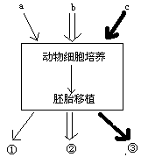
9．动物细胞培养是动物细胞工程的基础，如右图所示，a、b、c表示现代工程技术，①、②、③表示其结果，请据图回答，下面说法正确的是
A．a是核移植技术，①反应了动物细胞也具有全能性
B．b是体外受精技术，②的设计产生有一定的伦理争议
C．c是胚胎分割技术，③中个体的基因型和表现型一定相同
D．①②③中的受体均需注射促性腺激素，以达到超数排卵和同期发情的目的
10．某雌（XX）雄（XY）异株植物，其叶形有阔叶和窄叶两种类型，由一对等位基因控制。现有三组杂交实验，结果如下表：
杂交组合 | 亲代表现型 |  | 子代表现型及株数
杂交组合 | 父本 | 母本 | 雌株 | 雄株
1 | 阔叶 | 阔叶 | 阔叶234 | 阔叶119、窄叶122
2 | 窄叶 | 阔叶 | 阔叶83、窄叶78 | 阔叶79、窄叶80
3 | 阔叶 | 窄叶 | 阔叶131 | 窄叶127
下表有关表格数据的分析，不正确的是
A．仅根据第2组实验，无法判断两种叶形的显隐性关系
B．根据第1组或3组实验可以确定叶型基因位于X染色体上
C．用第2组的子代阔叶雌株与阔叶雄株杂交，后代性状分离比为3：1
D．用第1组子代的阔叶雌株与窄叶雄株杂交，后代窄叶植株占1/2
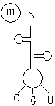
11．DNA分子模板链上的碱基序列携带的遗传信息最终翻译成的氨基酸如下表所示。则右图所示的转运RNA（tRNA）所携带的氨基酸是（注：反密码子从携带氨基酸的一端开始读码）
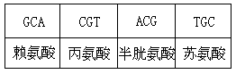

A．苏氨酸 B．丙氨酸 C．半胱氨酸 D．赖氨酸
12．某植物种群中，AA个体占30%，Aa个体占60%，aa个体占10%（aa个体不具繁殖能力），该种群随机交配产生的后代中AA个体百分比、A基因频率和自交产生的后代中AA个体百分比、A基因频率的变化依次为
A．不变，不变；增大，不变 B．不变，增大；不变，增大
C．增大，不变；增大，不变 D．增大，增大；增大，增大
13．右图为人体和人体细胞内某些信息传递机制的模式图，图中箭头表示信息的传递方向。下列叙述中，不正确的是
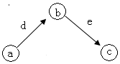
A．如果该图表示细胞中遗传信息的表达过程，则e过程发生在核糖体上，其唯一产物为蛋白质
B．如果a表示抗原，b表示吞噬细胞和T细胞，c为B细胞，则该过程为体液免疫
C．如果该图表示反射弧，则形成感觉的场所在b处
D．如果该图中a与d、b与e均各为一个神经元，则兴奋在神经纤维d、e上传导是双向的，且兴奋传导方向与膜内电流方向一致
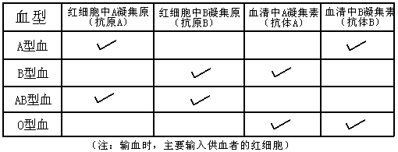
14．人体中的血型有A型（基因型：I^{A}I^{A}或I^{A}i）、B型（基因型：I^{B}I^{B}或I^{B}i）、AB型（基因型：I^{A}I^{B}）和O型（基因型：ii），人体血液中含有红细胞（内含相应的抗原）和血清（内含相应的抗体），其抗原、抗体的情况如下表所示，据表分析，下列说法中错误的是

A．O型血的人可以输血给A型、B型、AB型的人
B．AB型血的人输血给A型、B型和O型的人均发生凝集反应（即免疫反应）
C．任意两种血型的人婚配，后代均可能出现纯合子
D．A型血与B型血的人婚配，已生育一O型的儿子，再生一个杂合子的可能性为3/4
15．下图为人体内体温与水平衡调节的示意图，有关叙述正确的是
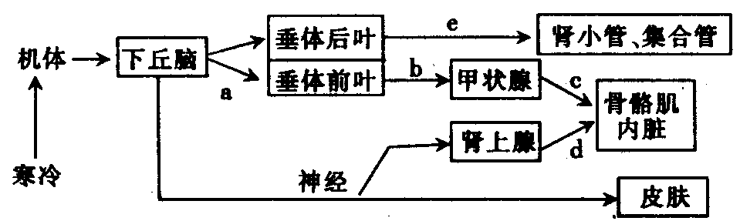

①当受到寒冷刺激时，a、b、c、d激素的分泌均会增加
②c、d激素分泌增多，可促进骨骼肌与内脏代谢活动增强，产热量增加
③下丘脑是感觉体温变化的主要中枢，是形成冷觉、热觉的部位
④下丘脑具有渗透压感受器功能，同时能合成、分泌e激素
⑤寒冷刺激使下丘脑分泌促甲状腺激素释放激素，通过促进甲状腺的活动来调节体温
⑥上图表示的神经调节过程中，肾上腺、皮肤均为效应器
A．①②③ B．①②④ C．③④⑤ D．④⑤⑥
16．下列列关于实验叙述中，不正确的是
A．血红蛋白的提取和分离实验中使用的交联葡聚糖凝胶G-75，其中“75”表示每克凝胶膨胀时吸水7.5克
B．观察DNA在细胞中的分布实验中，使用盐酸可以使染色体上的DNA与蛋白质分离
C．用洋葱作实验材料进行DNA的粗提取与鉴定实验时，加入一定的食盐的目的是鉴定DNA
D．制取细胞膜、血红蛋白的提取和分离均以哺乳动物成熟的红细胞作为实验材料
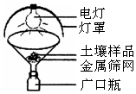
17．在探究土壤动物类群丰富度的实验中，某小组设计的采集小动物的装置如右图所示，下列说法正确的是
A．利用土壤动物的趋光性
B．灯罩的功能是防止昆虫逃跑
C．金属筛网阻止小动物向下移动
D．广口瓶中需要加入体积分数为70%的酒精溶液
18．下列有关基因的叙述，正确的有
①基因是具有遗传效应的DNA片段，全部位于染色体上
②自然选择使基因发生定向变异
③某基因的频率即该基因在种群个体总数中所占的比例
④每一个基因都包含特定的碱基序列，具有特异性
⑤人体内的肝脏细胞和成熟红细胞所含的基因相同
A．①②④ B．②③⑤ C．只有③ D．只有④
19．人类的多指（A）对正常指（a）为显性，属于常染色体遗传病。在一个多指患者（Aa）的下列各细胞中，不含或可能不含显性基因A的是 ①神经细胞 ②成熟的红细胞 ③初级性母细胞 ④次级性母细胞 ⑤肌肉细胞 ⑥成熟的性细胞
A．②④⑥ B．④⑤⑥ C．①③⑤ D．①②⑥
20．下列有关制备固定化酵母细胞叙述错误的是
A．在向溶化好的海藻酸钠溶液中加入的必须是已活化的酵母细胞
B．溶化好的海藻酸钠溶液必须冷却至室温，才能加入细胞
C．溶解海藻酸钠，最好采用小火，或者持续加热的方法
D．在固定化酵母过程中，要以恒定的速度缓慢地将注射器中的溶液滴加到配制好的CaCl₂溶液中
二、选择题（本题包括5小题，每小题3分，共15分。每小题有不止一个选项符合题意。每小题全选对者得3分，其他情况不给分）
21．根据现代生物进化理论，下列关于生物进化的叙述正确的是
A．环境改变使生物产生定向的变异 B．种群是生物进化的基本单位
C．共同进化形成了生物多样性 D．隔离决定了生物进化的方向
22．右图是一个陆生生态系统食物网的结构模式图。下列各项叙述中，正确的是
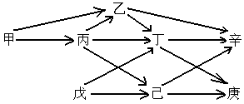
A．图中含有两个以上营养级的生物和含有两个以上消费级的生物种类均为乙、己、丁、庚、辛
B．同时存在竞争和捕食关系的只有丙和乙、丁和辛
C．若该食物网中生产者有10kg，则庚增重的范围为1～400g
D．此食物网中共有14条食物链，若增加“甲→戊”这一关系，则其食物链增加4条
23．在山羊中，甲状腺先天缺陷是由隐性基因（b）控制的常染色体遗传病。基因型为bb的山羊，会因为缺乏甲状腺激素而发育不良；含有显性基因B的山羊，如果后天缺碘，同样会因为缺乏甲状腺激素而发育不良。以下说法正确的是
A．缺少甲状腺激素的双亲，其子代的甲状腺可以是正常的
B．同一环境中，甲状腺激素正常的个体，其基因型可能不同
C．同一环境中，缺少甲状腺激素的个体，其基因型也可能不同
D．对因缺乏甲状腺激素而发育不良的个体，若在食物中添加碘，可确保其生长发育正常

24．果蝇的体细胞中有4对染色体，在精子的形成过程中，会出现两次染色体排列在细胞中央和两次染色体移向细胞两极。下列有关叙述正确的是
A．第一次与第二次染色体排列在细胞中央时细胞内的染色体数目分别是8和4
B．第一次与第二次染色体排列在细胞中央时细胞内染色体形态分别是5种和4种
C．第一次与第二次染色体移向细胞两极时，染色体数目分别是8和4
D．第一次与第二次染色体移向细胞两极时，染色体形态分别是5种和4种
25．下列各项说法中，错误的是
A．单倍体育种和多倍体育种中，秋水仙素均作用于萌发的种子或幼苗，诱导染色体数目加倍
B．内环境中各液体之间的渗透关系中，血浆、淋巴均可以渗入组织液，细胞内液只能渗入到组织液中
C．亲代经自由交配和自交后，子代种群的基因频率保持不变
D．非同源染色体上的非等位基因发生互换属于基因重组

第Ⅱ卷（非选择题，共65分）
三、非选择题（65分）
26．（7分）根据以下实验内容回答问题：
①生物组织中还原糖的鉴定 ⑤叶绿体中色素的提取和分离
②生物组织中脂肪的鉴定 ⑥DNA的粗提取与鉴定
③生物组织中蛋白质的鉴定 ⑦观察根尖分生组织细胞的有丝分裂
④观察植物细胞的质壁分离和复原 ⑧探究酵母菌细胞呼吸的方式

（1）在上述实验过程中，必须借助显微镜才能完成的是 ▲ （序号），实验中需要水浴加热的有 ▲ （序号）。
（2）在上述实验中，常用到酒精的实验有②⑤⑥⑦，其中酒精所起的作用分别是 ▲ 、 ▲ 、 ▲ 、 ▲ 。
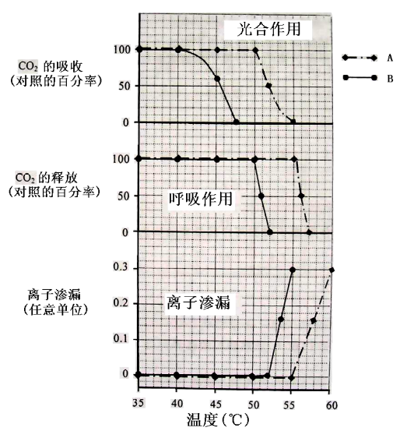
（3）由于实验材料用品或试剂所限，有时候需要设法替代。下列各项处理中正确的是 ▲ 。
A．做⑦实验时，可用蒜叶代替洋葱根尖
B．做④实验时，可用鸡血红细胞代替紫色洋葱表皮细胞
C．做⑤实验时，可用干净的细沙代替二氧化硅
D．做②实验时，可用龙胆紫代替苏丹Ⅲ染液
27. （10分）温度对于植物的生命活动影响很大，为了研究A、B两种植物对高温的反应，科学家用不同的温度处理这些植物的叶片，然后测定其光合作用和呼吸作用速率以及叶片的离子渗漏。研究结果右图所示（注：对照实验在30 ℃时进行，每项温度处理的光合作用和呼吸作用速率均以与30 ℃时的数据比较所得的百分率表示）。请据图回答下列问题：
（1）细胞作为一个基本的生命系统，需要外界的能量供应，而光合作用和呼吸作用是物质和能量转变的两个重要生理过程。从能量输入叶肉细胞到能被生命活动所直接利用，其能量转移的具体途径是 ▲ 。(用文字和箭头表示)
（2）从图中可以看出，当温度超过 ▲ 之后，植物A的光合作用就会受抑制。温度与植物光合作用的关系是 ▲ 。
（3）对A、B两种植物而言，植物 ▲ 可能生活在热带地区,判断的依据是 ▲ 对于光合作用与呼吸作用而言， ▲ 过程对高温更敏感。

（4）从上图发现，在50℃左右的条件下，植物A、B的产量并不高，原因是 ▲ 。
（5）试分析高温抑制光合速率和呼吸速率的原因(至少要从两个方面分析):
① ▲ ； ② ▲ 。
（6）从图中可以看出，高温时植物细胞的离子渗漏明显增加，机理是 ▲ 。
28．（10分）某生物兴趣小组的同学利用本校连续四年来全体学生的体检结果对全体学生进行红绿色盲发病情况的调查，结果汇总如下表，请根据表中数据分析回答：
性状 | 表现型 | 2004届 |  | 2005届 |  | 2006届 |  | 2007届
性状 | 表现型 | 男生 | 女生 | 男生 | 女生 | 男生 | 女生 | 男生 | 女生
色觉 | 正常 | 404 | 398 | 524 | 432 | 436 | 328 | 402 | 298
色觉 | 红绿色盲 | 8 | 0 | 13 | 1 | 6 | 0 | 12 | 0

（1）第1组同学分析上表数据，可反映出红绿色盲遗传具有 ▲ 特点，并计算出调查群体中红绿色盲的发病率为 ▲ 。
（2）第2组同学希望了解红绿色盲症的 ▲ ，所以调查色盲男生甲的家族遗传病史，记录如下：男生甲的外祖父为红绿色盲，但其外祖母、祖父母、父母均正常。请问：男生甲的家族中色盲基因的传递途径是： ▲ → ▲ →男生本人，这种传递特点在遗传学上称为 ▲ 。
（3）调查中发现一男生（III₁₀）患有红绿色盲，其姐姐患有白化病，经调查其家族系谱图如下：

正常女性
正常男性
色盲男性
白化男性
白化女性
色盲女性
I
II
III
1
2
3
4
5
6
7
8
9
1000
①若III₇与III₉婚配，生育子女中患两种遗传病的概率是 ▲ 。
②若III₇为肤色正常的纯合子，与基因型为aaX^{B}X^{B}的女性结婚，妻子怀孕后到医院进行遗传咨询，了解到若在妊娠早期对胎儿脱屑进行检查，可判断后代是否会患这两种病。妻子应采取下列哪种措施 ▲ （填序号），若妻子基因型为aaX^{B}X^{b}，应采取下列哪种措施 ▲ （填序号）
A．染色体数目检测 B．基因检测 C．性别检测 D．无需进行上述检测
（4）当地人群中约2500人中有一个白化病患者，现在有一个表现型正常，其双亲也正常，但其弟弟是白化病患者的女性，与当地一个无亲缘关系的正常男性婚配，他们所生男孩患白化病的概率为 ▲
29．（8分）免疫细胞能够识别各种“异己”的抗原，并给予排斥，这是人和动物的一种保护性生理反应。下列细胞参与构筑机体免疫的防线。请回答有关问题：

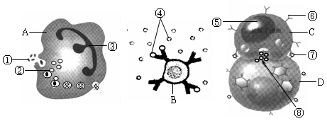
（1）图中A、B、C、D四个细胞中，属于体液免疫的以及属于细胞免疫的细胞分别是
▲ 。图中B可以是 ▲ 细胞经抗原刺激分化而来。
（2）图中①～⑧中，属于抗原的是 ▲ 。
（3）A细胞图中显示，细胞膜形成伪足将①包围，形成内吞泡进入细胞质，这种内吞作用与细胞膜结构的 ▲ 特性有关；内吞泡与 ▲ （结构名称）融合，其杀灭病原体的物质是 ▲ 。
（4）艾滋病病毒（HIV）感染人体后，主要侵染 ▲ （填字母）类细胞。
（5）用简图表示HIV遗传信息的传递和表达过程： ▲

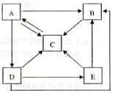
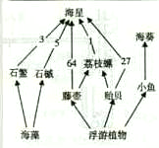
30．（6分）下面是有关生态系统的问题。
（1）右图是生态系统中碳循环示意图，图中“→”表示碳的流动方向。请回答：
①写出图中含有三个营养级的食物链（用字母表示）：
▲
②该生态系统中各种组成成分通过 ▲ 紧密联系，形成一个统一的整体。
（2）右图表示一生态系统中生物种类间的相互关系。图中各种类均生活在退潮后暴露出的岩石上，其中海藻、藤壶、贻贝和海葵固着于岩石表面，海星、石鳖和石槭则在岩石表面来自爬动找寻食物。图中的数字表示海星食物中各种类所占的比例（%）。当除去全部海星一年后，与对照地区相比，该处生物种类组成发生了很大变化，其中 ▲ 成为优势种，而石鳖和石槭数量大为减少，其原因是 ▲ 。

31．（7分）下列三图分别表示基因的结构示意图和利用基因工程培育抗虫棉过程示意图。请据图回答下列有关问题。
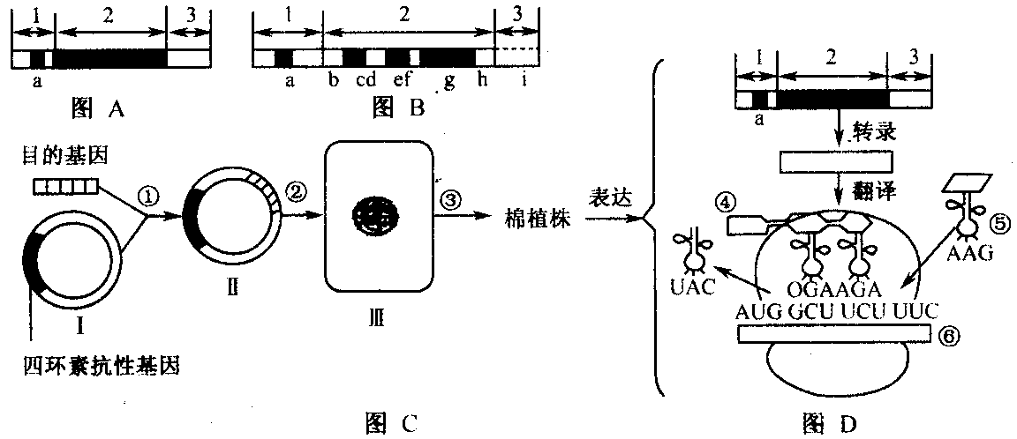

（1）图C中的目的基因是从图A和图B中的哪一个图所表示的基因提取的? ▲ ，图C中科学家在进行①操作时，通常要用 ▲ 分别切割运载体和含目的基因的DNA片段，运载体的黏性末端与目的基因DNA片段的黏陛末端之间遵循 ▲ 原则而结合。
（2）图C中Ⅲ是导入目的基因的受体细胞，经培养、筛选获得一株有抗虫特性的转基因植株。经分析，该植株细胞中含有一个携带目的基因的DNA片段，因此可以把它看作是杂合子。理论上，在该转基因植株白交产生F1代中，仍具有抗虫特性的植株占总数的 ▲ 。
（3）若氨基酸的平均相对分子质量为128，则图D中以⑥片段为模板合成的④的相对分子质量为 ▲ 。
（4）将上述抗虫棉植株的后代种子种植下去后，往往有部分植株不再具有抗虫特性，原因是 ▲ 。
32．（8 分）阅读下列材料并回答有关问题：
ω-3脂肪酸是深海“鱼油”的主要成分，它对风湿性关节炎以及糖尿病等有很好的预防和辅助治疗作用。
目前，人们主要通过食用深海鱼肉摄取ω-3脂肪酸，这造成人们过度捕杀深海鱼而严重破坏了海洋生态系统。由于ω-3脂肪酸去饱和酶可在普通猪体内将其富含的ω-6 饱和脂肪酸转变成ω-3脂肪酸，于是，科学家从一种线虫中提取出ω-3 脂肪酸去饱和酶基因，然后将该基因导入猪胚胎干细胞，再将这种胚胎干细胞在体外培养一段时间后植人正常猪的子宫，以期得到富含ω-3脂肪酸的转基因猪。
目前还不知道这些转基因猪肉能不能吃，也不清楚这些小猪长大以后能否保持较高水平的ω-3 脂肪酸。
（1）从线虫中提取目的基因需要特定的 ▲ 酶，此酶的特点是 ▲ 。
（2）构建基因表达载体中，启动子的化学成分是 ▲ ，它位于基因的首端，是
▲ 酶识别和结合的部位，有了它才能驱动基因转录出 mRNA 。
（3）请列举培育富含ω-3脂肪酸的转基因猪需利用到的三种现代生物技术。 ▲
（4）用于培养胚胎干细胞的培养基中 ▲ （成分）通常是用于培养植物细胞的培养基所没有的。
（5）你对培育这种转基因猪有何评价？ ▲ 。
（6）建造海底人工鱼礁是实现海洋渔业可持续发展的举措之一，这体现了生态工程所遵循 ▲ 的原理。

33．（9分）为了验证光质（红光、黄光、绿光）对叶片光合作用的影响，请用所提供的实验材料与用具，在给出的实验步骤的基础上，继续完成实验步骤的设计和预测实验结果，并对预测结果进行分析。
实验材料与用具：小烧杯三只、打孔器、注射器、红黄绿40W灯泡各一只、烧杯、富含C0₂的NaHC0₃稀溶液、菠菜叶。
（一）实验步骤：
（1）取生长旺盛的绿叶，用直径为1cm的打孔器打出小圆形叶片30片(避开大的叶脉)
（2）将圆形叶片置于注射器内，并让注射器吸入清水，待排出注射器内残留的空气后，用手堵住注射器前端的小孔并缓缓拉动活塞，重复几次。
（3）将处理过后的小圆形叶片放入黑暗处盛有清水的烧杯中待用，此时叶片将全都沉到水底，这是因为 ▲ 。
（4）取甲、乙、丙三只小烧杯， ▲ 。
（5）观察并记录同一时间段内各实验装置中小圆形叶片浮起的数量。
（二）结果预测： ▲ 。
（三）结果及讨论：若增强单色光光照强度，能否对实验结果产生影响? ▲ 。
试在右边同一坐标图中画出不同类型的单色光下，光照强度与光合作用强度的关系曲线来说明这个问题。 ▲ 。

生物参考答案
一、单项选择题：本题包括20小题，每小题2分，共计40分。每小题只有一个选项最符合题意。
二、多项选择题：本题包括5小题，每小题3分，共15分。每小题有不止一个选项符合题意。每小题全选对者得3分，其他情况不给分。
题号 | 1 | 2 | 3 | 4 | 5 | 6 | 7 | 8 | 9 | 10
答案 | B | A | C | B | D | C | A | B | B | D
题号 | 11 | 12 | 13 | 14 | 15 | 16 | 17 | 18 | 19 | 20
答案 | A | D | A | C | B | C | D | D | A | C
题 号 | 21 | 22 | 23 | 24 | 25
答 案 | BC | AC | ABC | ABD | ABD

三、非选择题：本题包括9小题，共计65分。
26.（7分）
（1）②④⑦ ① (2)②洗去浮色 ⑤溶解叶绿体色素 ⑥将DNA与蛋白质分离
⑦固定植物细胞 (3)C
27．（10分）
（1）光能→ATP中活跃的化学能→有机物中稳定的化学能→ATP中活跃的化学能（→生
命活动）
（2）50℃ 在一定范围内，植物的光合速率随温度的增加而增加，超过一定的限度,植物的光合速率则下降
（3）A 相对于植物B而言，植物A的光合作用和呼吸作用速率在较高的温度才开始下降（植物A适应高温环境的能力较强或植物A耐高温的能力更强）； 光合作用
（4）高温下，光合作用速率下降，而呼吸速率仍然很高，所以净光合速率很低，有机物的积累量减少，产量低
（5）气孔在高温时关闭（CO ₂ 浓度下降）；水分减少；酶在高温时活性降低甚至变性失活；高温破坏了叶绿体及线粒体膜（答对其中任两点即得分，一点一分，共2分）
（6）细胞膜失去选择透过性；蛋白质载体变性失活；膜的通透性增大（答一点即得分）
28. （10分）
（1）男性患者多于女性患者 1.23%（2）遗传方式 外祖父 母亲 交叉遗传（隔代遗传）（3）① 1/12 ② D C（4）1/153
29．（8分）（8分）（1）B、C B细胞和记忆细胞
（2）①④⑦ （3）流动性 溶酶体 溶菌酶和蛋白质水解酶 （4）C（5）略
30．（6分）
（1）①A→D→E （2分） ②能量流动和物质循环
（2）藤壶 藤壶大量繁殖，占据了岩石表面，使海藻不能生长，石鳖和石槭因失去食物而数量减少（2分）
31．（7分）
（1）图A （同一种）限制性内切酶 碱基互补配对
（2）3／4 （3）458（2分） （4）后代发生性状分离
32．（8 分）
（1）限制性核酸内切（或限制酶） 能识别特定的核苷酸序列并能在特定的位点切割（双链）DNA 分子
（2）一段有特殊结构的 DNA 片段 RNA 聚合
（3）转基因技术、早期胚胎培养技术（动物细胞培养技术）、胚胎移植技术等
（4）动物血清（浆）等
（5）转基因猪肉中可能会产生原先没有的有毒物质，从而危害人体健康。培育这种转基因猪，可减少人们捕杀深海鱼，有利于保护海洋生态系统，……（写出其中一项就给分）
（6）协调与平衡原理（生物多样性）
33.(9分)
(一)(3)叶片细胞间隙气体逸出，内部充满了水
(4)分别倒入20mL富含C0₂的NaHCO₃稀溶液和lO片小圆形叶片。分别用红黄绿40W灯泡，相同距离分别作用于三只小烧杯。在其他条件相同且适宜的条件下，光照一段时间(3分)
光合作用强度
红
黄
光强度
绿
(二)结果预测：单位时间内红光作用的小烧杯内的小圆形叶片浮起的数量最多，绿光作用的小烧杯内的小圆形叶片浮起的数量最少。
(三)结果讨论：能
曲线(3分)

高考查漏补缺专项检测
生物参考答案
一、单项选择题：本题包括20小题，每小题2分，共计40分。每小题只有一个选项最符合题意。
二、多项选择题：本题包括5小题，每小题3分，共15分。每小题有不止一个选项符合题意。每小题全选对者得3分，其他情况不给分。
题号 | 1 | 2 | 3 | 4 | 5 | 6 | 7 | 8 | 9 | 10
答案 | B | A | C | B | D | C | A | B | B | D
题号 | 11 | 12 | 13 | 14 | 15 | 16 | 17 | 18 | 19 | 20
答案 | A | D | A | C | B | C | D | D | A | C
题 号 | 21 | 22 | 23 | 24 | 25
答 案 | BC | AC | ABC | ABD | ABD
三、非选择题：本题包括9小题，共计65分。
26.（7分）
（1）②④⑦ ① (2)②洗去浮色 ⑤溶解叶绿体色素 ⑥将DNA与蛋白质分离
⑦固定植物细胞 (3)C
27．（10分）
（1）光能→ATP中活跃的化学能→有机物中稳定的化学能→ATP中活跃的化学能（→生
命活动）
（2）50℃ 在一定范围内，植物的光合速率随温度的增加而增加，超过一定的限度,植物的光合速率则下降
（3）A 相对于植物B而言，植物A的光合作用和呼吸作用速率在较高的温度才开始下降（植物A适应高温环境的能力较强或植物A耐高温的能力更强）； 光合作用
（4）高温下，光合作用速率下降，而呼吸速率仍然很高，所以净光合速率很低，有机物的积累量减少，产量低
（5）气孔在高温时关闭（CO ₂ 浓度下降）；水分减少；酶在高温时活性降低甚至变性失活；高温破坏了叶绿体及线粒体膜（答对其中任两点即得分，一点一分，共2分）
（6）细胞膜失去选择透过性；蛋白质载体变性失活；膜的通透性增大（答一点即得分）
28. （10分）
（1）男性患者多于女性患者 1.23%（2）遗传方式 外祖父 母亲 交叉遗传（隔代遗传）（3）① 1/12 ② D C（4）1/153
29．（8分）（8分）（1）B、C B细胞和记忆细胞
（2）①④⑦ （3）流动性 溶酶体 溶菌酶和蛋白质水解酶 （4）C（5）略
30．（6分）
（1）①A→D→E （2分） ②能量流动和物质循环
（2）藤壶 藤壶大量繁殖，占据了岩石表面，使海藻不能生长，石鳖和石槭因失去食物而数量减少（2分）
31．（7分）
（1）图A （同一种）限制性内切酶 碱基互补配对
（2）3／4 （3）458（2分） （4）后代发生性状分离
32．（8 分）
（1）限制性核酸内切（或限制酶） 能识别特定的核苷酸序列并能在特定的位点切割（双链）DNA 分子
（2）一段有特殊结构的 DNA 片段 RNA 聚合
（3）转基因技术、早期胚胎培养技术（动物细胞培养技术）、胚胎移植技术等
（4）动物血清（浆）等
（5）转基因猪肉中可能会产生原先没有的有毒物质，从而危害人体健康。培育这种转基因猪，可减少人们捕杀深海鱼，有利于保护海洋生态系统，……（写出其中一项就给分）
（6）协调与平衡原理（生物多样性）
33.(9分)
(一)(3)叶片细胞间隙气体逸出，内部充满了水
(4)分别倒入20mL富含C0₂的NaHCO₃稀溶液和lO片小圆形叶片。分别用红黄绿40W灯泡，相同距离分别作用于三只小烧杯。在其他条件相同且适宜的条件下，光照一段时间(3分)
光合作用强度
红
黄
光强度
绿
(二)结果预测：单位时间内红光作用的小烧杯内的小圆形叶片浮起的数量最多，绿光作用的小烧杯内的小圆形叶片浮起的数量最少。
(三)结果讨论：能
曲线(3分)

